BÁO CÁO QUẢN LÝ WEBHOOK VÀ KAFKA
Bài 2: Xử lý thời gian thực với Webhook và Kafka
Luồng dữ liệu từ Facebook Comment → Webhook → Kafka → Database
Ngày tạo: 8/5/2026
Link GitHub : https://github.com/BinHG05/NguyenSubin_6451071065_WebHook-Kafka.git

1. Mục Tiêu
Xây dựng hệ thống xử lý webhook thời gian thực từ Facebook, lưu trữ trong Kafka, xử lý và lưu vào Database. Hệ thống cần:
- Nhận webhook từ Facebook Comment một cách tức thời
- POST dữ liệu đến Webhook Service (Ngrok)
- Lưu trữ event thô (raw) vào Kafka Topic
- Consume từ Kafka, xử lý, phân loại dữ liệu
- Lưu dữ liệu đã xử lý vào Database (SQL)

2. Tổng Quan Luồng Dữ Liệu
Facebook Comment → Webhook (Ngrok) → Kafka Topic → Core Service → Database

3. BƯỚC 1: Facebook Comment (Nguồn Dữ Liệu)

3.1 Mô Tả
Người dùng Facebook bình luận vào một bài viết trên Facebook Page của bạn. Đây là nguồn dữ liệu thô ban đầu trong hệ thống.

Thông tin Bình Luận Bao Gồm:
- ID Bình luận (comment_id)
- Nội dung bình luận (message)
- Tên người dùng (user_name)
- ID người dùng (user_id)
- Thời gian bình luận (created_time)
- ID Bài viết (post_id)

3.2 Chèn Hình Ảnh: Screenshot Bình Luận Thực Tế Trên Facebook
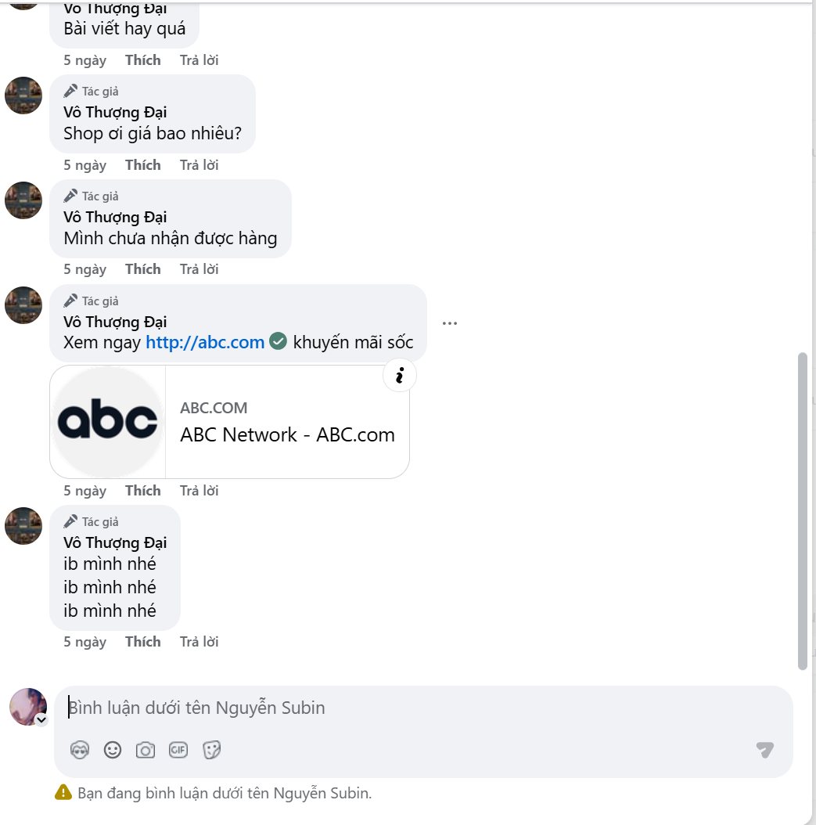
Hình 1: Screenshot của bình luận thực tế trên Facebook (hiển thị nội dung comment, tên user, thời gian, post_id)

4. BƯỚC 2: Webhook POST Đến Ngrok

4.1 Mô Tả Quá Trình
Khi có bình luận mới, Facebook tự động gửi HTTP POST request đến Webhook endpoint được cấu hình. Webhook được expose qua Ngrok để Facebook có thể gửi dữ liệu từ internet công cộng.

Cấu Trúc Request:
- Method: HTTP POST
- URL: *.ngrok-free.dev/webhook
- Body: JSON chứa dữ liệu bình luận (message, user_id, timestamp, ...)
- Headers: X-Hub-Signature (để xác thực từ Facebook)

4.2 Chèn Hình Ảnh: POST Request Trên Ngrok
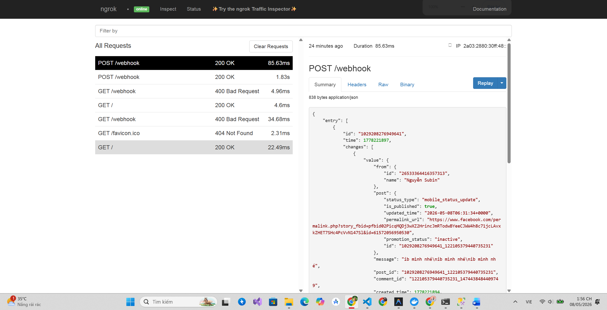
Hình 2: Screenshot Ngrok Dashboard/Logs - Hiển thị POST request từ Facebook (URL, Request Body chứa JSON comment data, Status 200)

5. BƯỚC 3: Lưu Trữ Vào Kafka Topic (raw_events)

5.1 Mô Tả Quá Trình
Webhook Service nhận request từ Facebook, xác thực, parse JSON và đẩy dữ liệu vào Kafka Topic tên là raw_events. Kafka lưu trữ event thô đó để các service khác có thể consume.

Mục Đích:
- Lưu trữ event thô để có thể replay nếu cần
- Cho phép nhiều service consume cùng một event
- Đảm bảo không mất dữ liệu
- Quản lý backpressure khi có tải cao

Cấu Trúc Kafka Topic:
Topic: raw_events
Partitions: 3 (để tăng throughput)
Replication Factor: 2 (để đảm bảo HA)
Retention: 7 ngày (cho phép replay)

5.2 Chèn Hình Ảnh: Kafka Messages

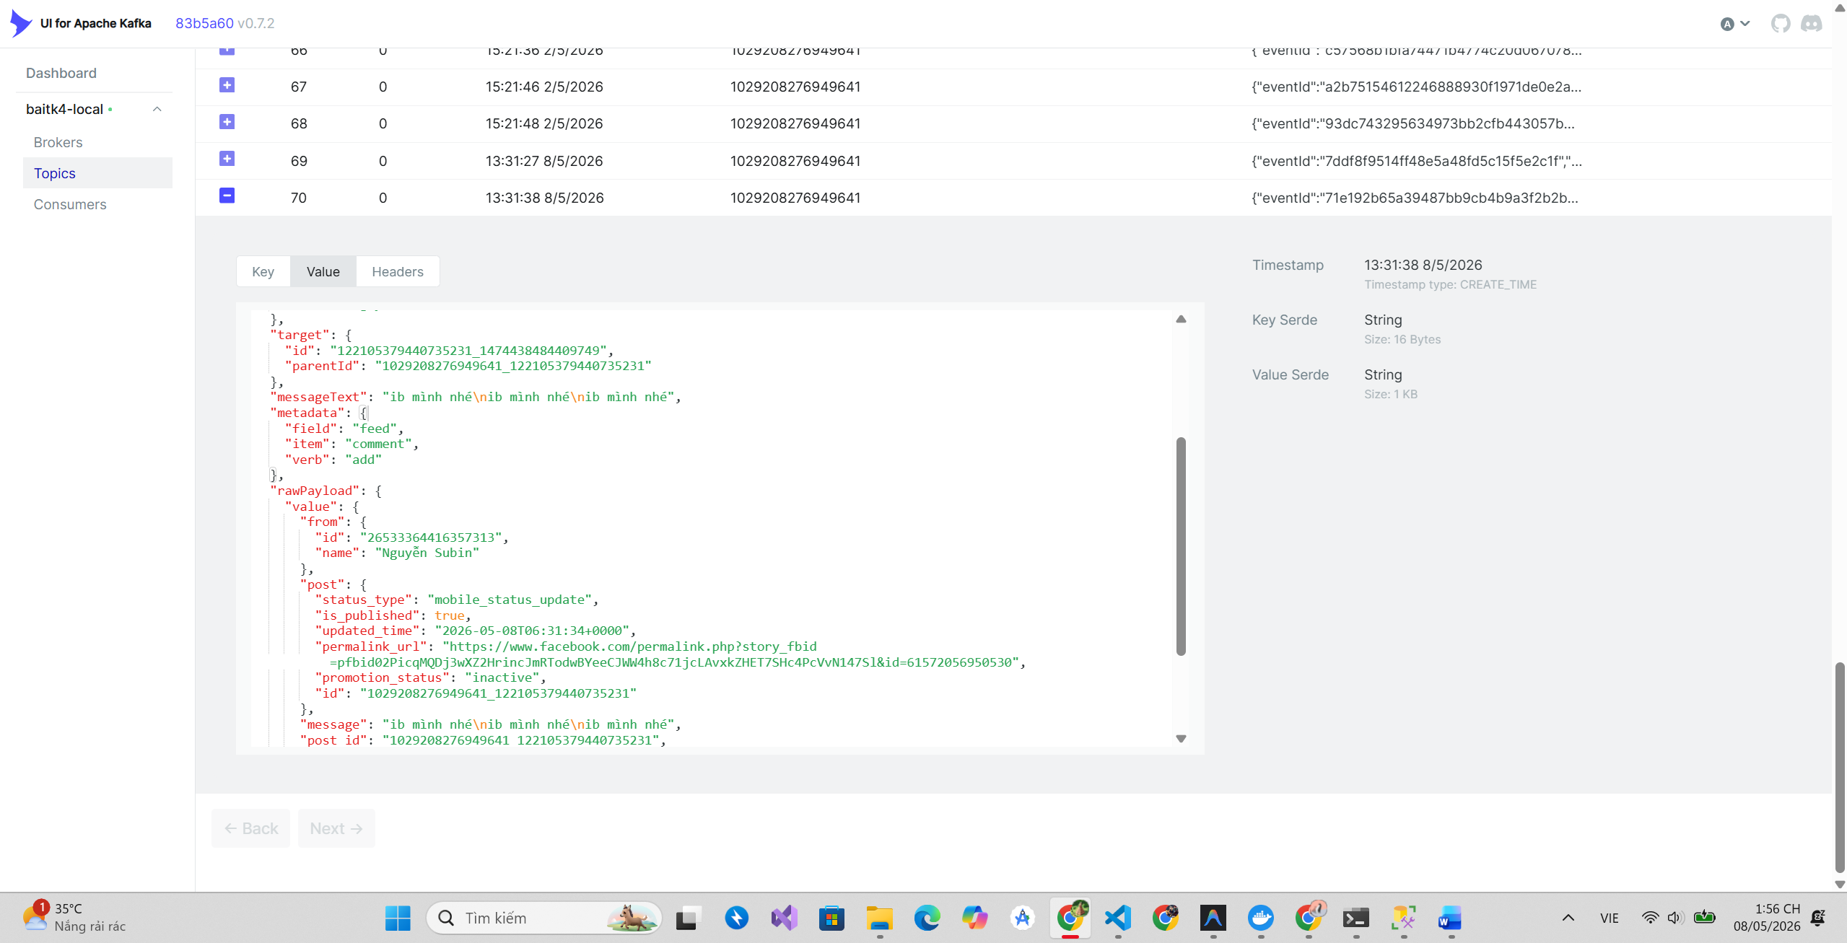
Hình 3: Kafka UI hoặc kafkacat output - Hiển thị raw_events topic, message key/value chứa JSON dữ liệu comment (tương tự payload từ Facebook, offset, partition)

6. BƯỚC 4: Xử Lý Bởi Core Service

6.1 Mô Tả Quá Trình
Core Service subscribe vào Kafka topic raw_events, lấy message, xử lý theo pipeline:

Pipeline Xử Lý:
- Normalize dữ liệu
- Phát hiện Spam
- Xác định Intent & Sentiment bằng AI
- Ra quyết định tự động (ẩn, blacklist, review)
- Publish event đã xử lý vào Kafka topic processed_events

7. BƯỚC 5: Lưu Trữ Vào Database (SQL)

7.1 Mô Tả Quá Trình
Một service khác (hoặc cùng Core Service) subscribe vào processed_events topic, lấy dữ liệu đã xử lý xong và lưu vào Database.

Cấu Trúc Database:
- Table: EventLogs
- Cột chính:
id, user_id, content, intent, sentiment, status, action_taken, created_at, chưa có comment_id, post_id, user_name, processed_at

7.2 Chèn Hình Ảnh: SQL Database Records

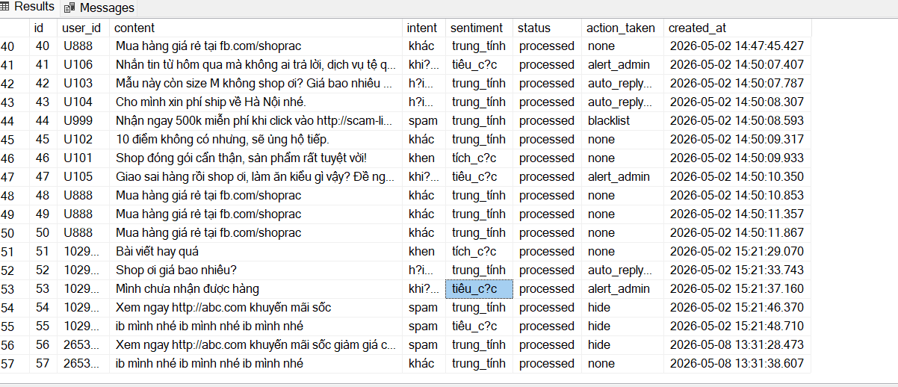
Hình 4: SQL Query Result - Hiển thị bảng comments với dữ liệu đã được xử lý

8. Kết Luận
Hệ thống Webhook + Kafka + Core Service + Database tạo thành một pipeline hoàn chỉnh để xử lý sự kiện từ Facebook một cách thời gian thực, tin cậy và có khả năng mở rộng. Mỗi bước đều có vai trò riêng biệt:
- Facebook Comment (Bước 1): Nguồn dữ liệu thô
- Webhook POST (Bước 2): Nhận dữ liệu từ Facebook
- Kafka Topic (Bước 3): Lưu trữ event thô, cho phép replay
- Core Service (Bước 4): Xử lý, phân loại, ra quyết định
- Database (Bước 5): Lưu trữ kết quả cuối cùng để reporting và analytics

